ГУАП

КАФЕДРА № 43

ОТЧЕТ   
ЗАЩИЩЕН С ОЦЕНКОЙ

ПРЕПОДАВАТЕЛЬ

|  |  |  |  |  |
| --- | --- | --- | --- | --- |
| кандидат технических наук |  |  |  | П.А. Степанов |
| должность, уч. степень, звание |  | подпись, дата |  | инициалы, фамилия |

|  |
| --- |
| ОТЧЕТ О ЛАБОРАТОРНОЙ РАБОТЕ №3  **Программирование алгоритмов перебора.** |
| по дисциплине: Функциональное и логическое программирование |
|  |
|  |

РАБОТУ ВЫПОЛНИЛ

|  |  |  |  |  |  |
| --- | --- | --- | --- | --- | --- |
| СТУДЕНТ ГР. | 4134к |  |  |  | Костяков Н.А. |
|  |  |  | подпись, дата |  | инициалы, фамилия |

Санкт-Петербург

2023

**Цель работы** - Программирование алгоритмов перебораязыка Lisp

3. Задача о конях. Необходимо расставить на шахматной доске коней и определить, какое наибольшее число таких фигур можно расставить на доске 8х8 (конь бьёт любую фигуру находящуюся через две клетки по горизонтали или вертикали и одну клетку по диагонали)

(defun setHorse (sizeX sizeY currX currY arr tick)

  (setq currX (+ currX 1))

  (cond (

    (eq sizeX currX)

    (setq currX 0)

    (setq currY (+ currY 1))

    (terpri)

  )

  (T (setq tick (not tick)))

  )

  (cond (

      (eq sizeY currY)

      nil

    )

    (T

      (cond (

        (not tick)

        (write 1)

        (cons (list currX currY) (setHorse sizeX sizeY currX currY arr tick))

      )

      (T

        (write 0)

        (setHorse sizeX sizeY currX currY arr tick)

      ))

    )

  )

)

(defun horseInTable (sizeX sizeY)

  (write 0)

  (setHorse sizeX sizeY 0 0 () T)

)

(terpri)

(setq out (horseInTable 8 8))

(write-line "OUT: ")(write out)(terpri)

(write-line "OUT LENGTH: ")(write (length out))(terpri)

(terpri)

**Результат:**

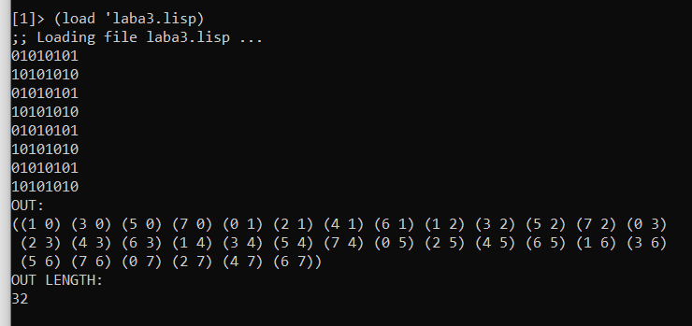

**Вывод:**

Прошел ознакомление с написанием алгоритмов перебора на Lisp.